Ответы
Всероссийский дистанционный конкурс
«По следам философского камня» II тур.
7 – 11 классы
Максимальное количество баллов: 98
ЗАДАНИЕ № 1. (5 баллов)
Ответ: 1. Равны
2. 1761
ЗАДАНИЕ № 2. (3 балла)
Ответ: Учись доброму, тогда худое на ум не пойдет.

ЗАДАНИЕ № 3. (3 балла)
Ответ: Иудей, Авраам, князь, священник, Левит, астролог и философ приветствует тех из племени иудеев, кто гневом господним был рассеян среди галлов.

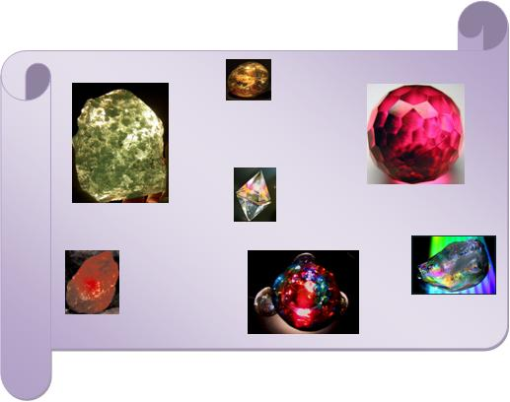
ЗАДАНИЕ № 4. (3 балла)
Ответ:

ЗАДАНИЕ № 5. (2 балла)
Ответ: Страна: Испания
ЗАДАНИЕ № 6. (3 балла)
Ответ: 20

ЗАДАНИЕ № 7. (10 баллов)
Ответ: 1.
1 | Дрожащий как осина
2 | Глупый как осел
3 | Грязный как трубочист
4 | Красный как рак
5 | Знаменательный
6 | Хитрый как лиса
7 | Мрачный как туча
8 | Лысый как колено
9 | Стройный как сосенка
10 | Тысяча
11 | Застыть как изваяние
12 | Лед как сахар
13 | Легкий как перышко
14 | Казбек
15 | Париж
16 | Верный как пёс, собака
17 | Серый как пыль
18 | Глаза как у сабаки
19 | Семьсот
Предложение: 1761 год – в Парижской опере, на гранях Казбека
Или
знаменательный 1761 год – спектакль в Парижской опере, Грани Казбека
ЗАДАНИЕ № 8. (10 баллов)
Ответ: 1. Возможны шесть порядков: П₁ (Д У К), П₂ (Д К У), П₃ (У Д К), П₄ (У К Д), П₅ (К Д У), П₆ (К У Д).
2. 300 = 50 * 6



ЗАДАНИЕ № 9. (7 баллов)
Ответ:

ЗАДАНИЕ № 10. (5 баллов)
Ответ: $π$м/с
ЗАДАНИЕ № 11. (6 баллов)
Ответ: Внимание! Внимание! Наконец - то настал этот знаменательный день совершенно случайно в 1958 году в национальной библиотеке в Париже Эжен Канселье обнаружил неизвестную рукопись Фламеля, составленную Денни Молиньи В этой работе Фламель описывает этапы приготовления философского камня.
ЗАДАНИЕ № 12. (10 баллов)
Ответ: 100 граммов

ЗАДАНИЕ № 13. (6 баллов)
Реши задачу, используя наименьшее количество переливаний.

Ответ:
 | 16 л | 8 л | 5 л
шаги | 14 | 0 | 0
1 | 9 | 0 | 5
2 | 9 | 5 | 0
3 | 4 | 5 | 5
4 | 4 | 8 | 2
5 | 12 | 0 | 2
6 | 12 | 2 | 0
7 | 7 | 2 | 5
8 | 7 | 7 | 0
9
10
…

ЗАДАНИЕ № 14. (10 баллов)
Ответ:
1 | «Слово о полку Игореве»  Созданное в 12 веке неизвестным автором, «Слово…» стало основой оперы А.Бородина «Князь Игорь». Бородин в вопросе аттестован как химик, поскольку по «основному» роду занятий он действительно был ученым – химиком, прославившимся своими научными трудами.
2 | Гремин.  Речь идет о романе А.С.Пушкина «Евгений Онегин» и одноименной опере Чайковского. Герой вопроса – муж Татьяна: из 8 главы пушкинского романа известно, что, принимая участие в войне 1812 года, он был в «сраженьях изувечен» и получил признание при дворе, что он и Онегин – друзья детства. («С Онегиным он вспоминает // Проказы, шутки прежних лет»). Однако Пушкин не дает этому герою имени, представляя его читателю то как «генерала», то как «князя». В опере же Чайковского этот герой получает фамилию Гремин.
3 | Конюхом.  Герой «Сказки о рыбаке и рыбке» Пушкина после превращения старухи из «черной крестьянки» в столбовую дворянку «приговорен» к работе на конюшне:  На него прикрикнула старуха,  На конюшне служить его послала.
4 | Репа  Ответ на вопрос заключен в самом вопросе: дедка, бабка, внучка, жучка, кошка и мышка – герои сказки «Репка».
5 | Сверчков – Заволжский  В пьесе М.Горького «На дне» Актер, жалуясь на то, что он имя свое забыл, упоминает о своих выступлениях на сцене, в том числе о том, что он играл в «Гамлете» роль могильщика. Цитата из «Гамлета» («Офелия! О...помяни меня в своих молитвах!...») уже в первом действии предсказывает будущую судьбу самого Актера – его самоубийство. Кроме «Гамлета» Актер несколько раз цитирует трагедию «Король Лир» (Лиру приписана и важная для Актера фраза: «Я на пути к возрождению»). «Любимым стихотворением» Актера было стихотворение Беранже: «Честь безумцу, который навеет/Человечеству сон золотой». Наряду с цитатами из западного классика в речи Актера неожиданно проскальзывает пушкинская строчка: «Наши сети притащили мертвеца».

ЗАДАНИЕ № 15. (15 баллов)
Сочинение

